Tema: Actividades básicas de la gimnasia.
Nota 1: Las fotos del trabajo debe ser enviado al correo juliangov@campus.com.co con el nombre de la niña y grado.
Nota 2: lo consignado en el blog, es una guía explicativa donde se desarrollaran los temas, teniendo en cuenta la ayuda del padre de familia durante el proceso educativo, en está encontrara la explicación del tema (se recomienda que haga explicación de ella a la niña, no solo leerlo), vídeos relacionados y jugos o actividades del tema propuesto.

La gimnasia.

La gimnasia el un termino que abarca muchas actividades corporales entre ellas:

- La higiene.
- La corporal.
- Rítmica.
- Entre otras.

Gimnasia higiénica.

Se refiere al cuidado que tenemos con nuestro cuerpo para mantenerlo activo y con una buena movilidad articular.

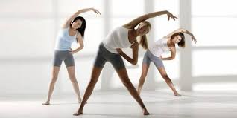

Actividad. Tomar fotos solamente.

1. ¿cómo cuida tu familia su cuerpo en el día a día? (resolver con ayuda de los papas)

2. Realiza estas actividades de gimnasia en familia para mejorar la higiene corporal del tu cuerpo.

https://www.youtube.com/watch?v=Gnbg88khUug

